#### 4一.三角函数在直角坐标系中的定义

设P( x, y )是平面直角坐标系xOy中的一个点，θ是横轴正向OX{\displaystyle {\vec {Ox}}}OXOX

OXDASDA 逆时针旋转到OP方向所形成的角，{\displaystyle r={\sqrt {x^{2}+y^{2}}}>0}是P到原点O的距离，则θ的六个三角函数定义为

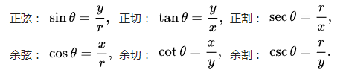

这样可以对0到360度的角度定义三角函数。要注意的是以上的定义都只在定义式有意义的时候成立。比如说当x=0的时候，和都没有意义，这说明对于90度角和270度角，正切和正割没有定义。同样地，对于0度角和180度角，余切和余割没有定义。

#### 11二.函数图象

**1.正弦函数：y=sin x**

对称轴：x=kπ+π/2(k∈Z)

对称中心：(kπ,0)(k∈Z)

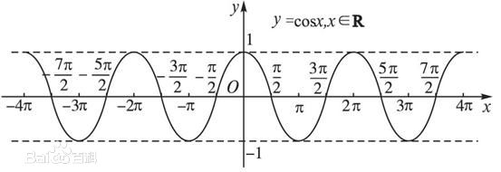

1. **余弦函数：y=cos x**

对称轴：x=kπ(k∈Z)

对称中心：(kπ+π/2,0)(k∈Z)

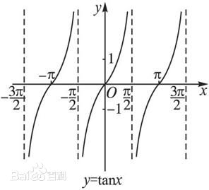

**3.正切函数：y=tan x**

对称轴：无

对称中心：(kπ/2+π/2,0)(k∈Z)

**3.特殊角**

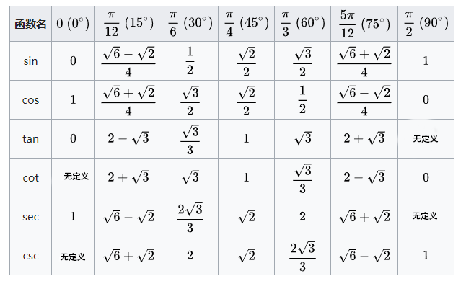

**向量**

**一、平面向量的概念及线性运算**

1．向量的有关概念

|  |  |  |
| --- | --- | --- |
| 名称 | 定义 | 备注 |
| 向量 | 既有大小又有方向的量；向量的大小叫做向量的长度(或称模) | 平面向量是自由向量 |
| 零向量 | 长度为**0**的向量；其方向是任意的 | 记作**0** |
| 单位向量 | 长度等于1个单位的向量 | 非零向量**a**的单位向量为± |
| 平行向量 | 方向相同或相反的非零向量 | 0与任一向量平行或共线 |
| 共线向量 | 方向相同或相反的非零向量又叫做共线向量 |
| 相等向量 | 长度相等且方向相同的向量 | 两向量只有相等或不等，不能比较大小 |
| 相反向量 | 长度相等且方向相反的向量 | **0**的相反向量为**0** |

2.向量的线性运算

|  |  |  |  |
| --- | --- | --- | --- |
| 向量运算 | 定义 | 法则(或几何意义) | 运算律 |
| 加法 | 求两个向量和的运算 |  | (1)交换律：**a**＋**b**＝**b**＋**a**. (2)结合律：(**a**＋**b**)＋**c**＝**a**＋(**b**＋**c**)． |
| 减法 | 求**a**与**b**的相反向量－**b**的和的运算叫做**a**与**b**的差 | 三角形法则 | **a**－**b**＝**a**＋(－**b**) |
| 数乘 | 求实数λ与向量**a**的积的运算 | (1)|λ**a**|＝|λ||**a**|；(2)当λ>0时，λ**a**的方向与**a**的方向相同；当λ<0时，λ**a**的方向与**a**的方向相反；当λ＝0时，λ**a**＝0 | λ(μ**a**)＝(λμ)**a**；(λ＋μ)**a**＝λ**a**＋μ**a**；λ(**a**＋**b**)＝λ**a**＋λ**b** |

3.共线向量定理

向量a(a≠0)与b共线的充要条件是存在唯一一个实数λ，使得b＝λa.

**二、平面向量基本定理及坐标表示**

1．平面向量基本定理

如果e1、e2是同一平面内的两个不共线向量，那么对于这一平面内的任意向量a，有且只有一对实数λ1、λ2，使a＝λ1e1＋λ2e2.

其中，不共线的向量e1、e2叫做表示这一平面内所有向量的一组基底．

2．平面向量的坐标运算

(1)向量加法、减法、数乘及向量的模

设a＝(x1，y1)，b＝(x2，y2)，则

a＋b＝(x1＋x2，y1＋y2)，a－b＝(x1－x2，y1－y2)，λa＝(λx1，λy1)，|a|＝.

(2)向量坐标的求法

①若向量的起点是坐标原点，则终点坐标即为向量的坐标．

②设A(x1，y1)，B(x2，y2)，则＝(x2－x1，y2－y1)，||＝

3．平面向量共线的坐标表示

设a＝(x1，y1)，b＝(x2，y2)，a∥b⇔x1y2－x2y1＝0.

**三、平面向量的数量积（又称点乘，内积）**

1．平面向量的数量积

已知两个非零向量**a**和**b**，它们的夹角为θ，则数量|**a**||**b**|cos θ叫做**a**和**b**的数量积(或内积)，记作**a**·**b**＝|**a**||**b**|cos θ.

规定：零向量与任一向量的数量积为__0__.

两个非零向量**a**与**b**垂直的充要条件是**a·b**＝0，两个非零向量**a**与**b**平行的充要条件是**a·b**＝±**|a||b|**.

2．平面向量数量积的几何意义

数量积**a·b**等于**a**的长度|**a**|与**b**在**a**的方向上的投影|**b**|cos θ的乘积．

3．平面向量数量积的重要性质

(1)**e·a**＝**a·e**＝|**a**|cos θ；（**e**为单位向量）

(2)非零向量**a**，**b**，**a⊥b**⇔**a·b**＝0；

(3)当**a**与**b**同向时，**a·b**＝**|a||b|**；

当**a**与**b**反向时，**a·b**＝－**|a||b|**；

(4)=cos θ；

(5)|**a·b**|**|a||b|**.

4．平面向量数量积满足的运算律

(1)**a·b**＝**b·a**(交换律)；

(2)(λ**a**)·**b**＝λ(**a·b**)＝**a**·(λ**b**)(λ为实数)；

(3)(**a**＋**b**)·**c**＝**a·c**＋**b·c**.

5．平面向量数量积有关性质的坐标表示

设向量**a**＝(x1，y1)，**b**＝(x2，y2)，则**a·b**＝x1x2＋y1y2，由此得到

(1)若**a**＝(x，y)，则|**a**|2＝x2＋y2或|**a**|＝.

(2)设A(x1，y1)，B(x2，y2)，则A、B两点间的距离|AB|＝||＝.

(3)设两个非零向量a，b，a＝(x1，y1)，b＝(x2，y2)，则 a⊥b ⇔ x1x2＋y1y2＝0.

6．平面向量数量积的两种方法：设向量**a**＝(x1，y1)，**b**＝(x2，y2)

方法1：x1x2＋y1y2，意味着把两个向量对应的分量相乘，再把积相加

方法2：|a||b|cosθ，意味着把其中一个向量在另一个向量上的投影的长度与另一个向量的长度相乘。:

**四、根据数量积判断向量关系**

根据=cos θ，可以得到arccos=θ（注：在[三角函数](http://math001.com/trigonometric_function/" \t "http://math001.com/inverse_trigonometric_functions/_blank)的前面加上 arc ，表示它们的反函数，即由一个三角函数值得出当时的角度），这个公式就可以计算向量a和向量b之间的夹角。从而就可以进一步判断这两个向量是否是同一方向，是否正交(也就是垂直)等方向关系，具体对应关系为：

a·b>0    方向基本相同，夹角在0°到90°之间

a·b=0    正交，相互垂直

a·b<0    方向基本相反，夹角在90°到180°之间